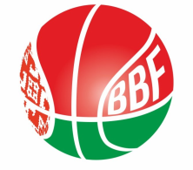
КАЛЕНДАРЬ
XXIV Детско-юношеской баскетбольной лиги - «Слодыч»
II тур - юноши 2010-2011 гг.р., Дивизион 1, группа А
19 февраля 2022г., г. Мосты, ул. Зеленая 86
Команды – участницы:
Мостовская ДЮСШ | "Цмокi-Мiнск"- 3
"СДЮШОР №7" БК "Принеманье"-1

19 февраля 2022 (суббота)
Время  матча | Название команды | счёт | Название команды
12.00 | "СДЮШОР №7" БК "Принеманье"-1 |  | "Цмокi-Мiнск"-
13.20 | Конкурс
13.40 | Мостовская ДЮСШ |  | "Цмокi-Мiнск"- 3
15.00 | Перерыв
15.20 | Мостовская ДЮСШ |  | "СДЮШОР №7" БК "Принеманье"-1

Главный судья Вавлев В.П.

